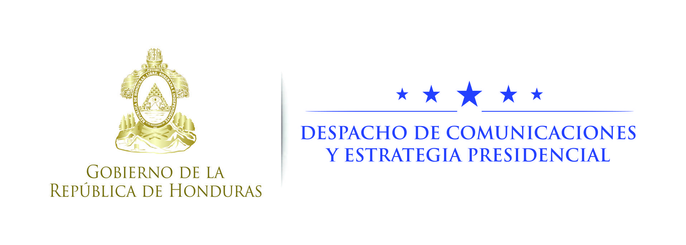

NOTA DE PRENSA

Este es el momento de certificar a operadores de justicia, dice el presidente Hernández
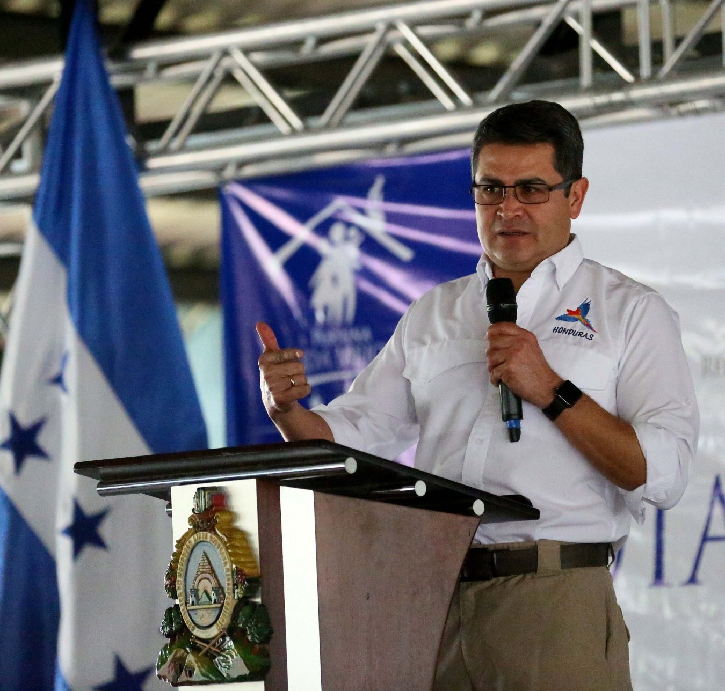
San Pedro Sula, 31 de octubre.- La reciente solicitud hecha por el Gobierno a la Organización de los Estados Americanos (OEA), de acompañar la depuración de la Corte Suprema de Justicia (CSJ) y el Ministerio Público (MP), obedece a que se quiere llegar a la certificación de los operadores de justicia, dijo hoy el presidente Juan Orlando Hernández.
El titular del Ejecutivo reafirmó que el Gobierno solicitó un acompañamiento activo de la Misión de Apoyo Contra la Corrupción e Impunidad en Honduras, (Maccih) para el proceso de depuración de la CSJ y MP, petición que fue entregada recientemente en Washington al secretario general de la OEA, Luis Almagro, por el ministro de la Presidencia, Reinaldo Sánchez.
“Mi equipo ha estado trabajando de cerca con el presidente de la Corte Suprema de Justicia- Rolando Argueta- y el señor fiscal general- Oscar Chinchilla- y ambos coincidían en que deberían de solicitar el acompañamiento a la Maccih”, dijo Hernández a la prensa en el marco de un evento del programa Guías de Familia en la 105 Brigada de San Pedro Sula.
El presidente Hernández aseguró que “estas pláticas no vienen de ahora; desde el inicio cuando se habló con la Maccih se hablaba de eso y la aspiración natural es tener jueces, fiscales, policías y otros servidores públicos que estén certificados; a eso obedece esa solicitud y, repito, es la voluntad de quienes dirigen constitucionalmente tanto el Poder Judicial como el Ministerio Público”, que el Ejecutivo canalizó a la OEA.
El gobernante hondureño explicó que la depuración del Ministerio Público “va en proceso y es un tema de todos los días; obviamente, en la medida que se va pensando en la certificación de repente es mejor ese acompañamiento” de la Maccih.
Añadió que “yo coincido con la mayoría de los hondureños; este es el momento no solamente de depurar sino de certificar”.

Depuración policial es ejemplo
En ese sentido, el presidente Hernández destacó el proceso de depuración de la Policía Nacional y recordó que “nadie creía en los pasos que se estaban dando; hoy somos muestra de ejemplo en otros lugares del mundo e igual debemos hacerlo con los otros operadores de justicia”.
Reiteró que la solicitud del Poder Ejecutivo a la OEA obedece a la voluntad de los titulares del MP y de CSJ.
Subrayó que policías, jueces y fiscales y operadores de justicia agradecerán este proceso de certificación “porque los blinda y protege a sus familias y al Estado”.
Presupuesto
Hernández indicó que está en espera de un presupuesto que está elaborando el fiscal general, Oscar Chinchilla, para mejorar este proceso de depuración.
“Al fiscal general le he dicho que nosotros desde el Poder Ejecutivo estamos dispuestos a ayudarlo. Quedé pendiente de un presupuesto que está elaborando y lo mismo para el Poder Judicial”, agregó.
“En estos procesos es necesario invertir y es lo que hemos estado haciendo con la Policía Nacional y con otros entes”, puntualizó Hernández.

